Ambassade de la République du Congo auprès  de la Confédération Suisse | 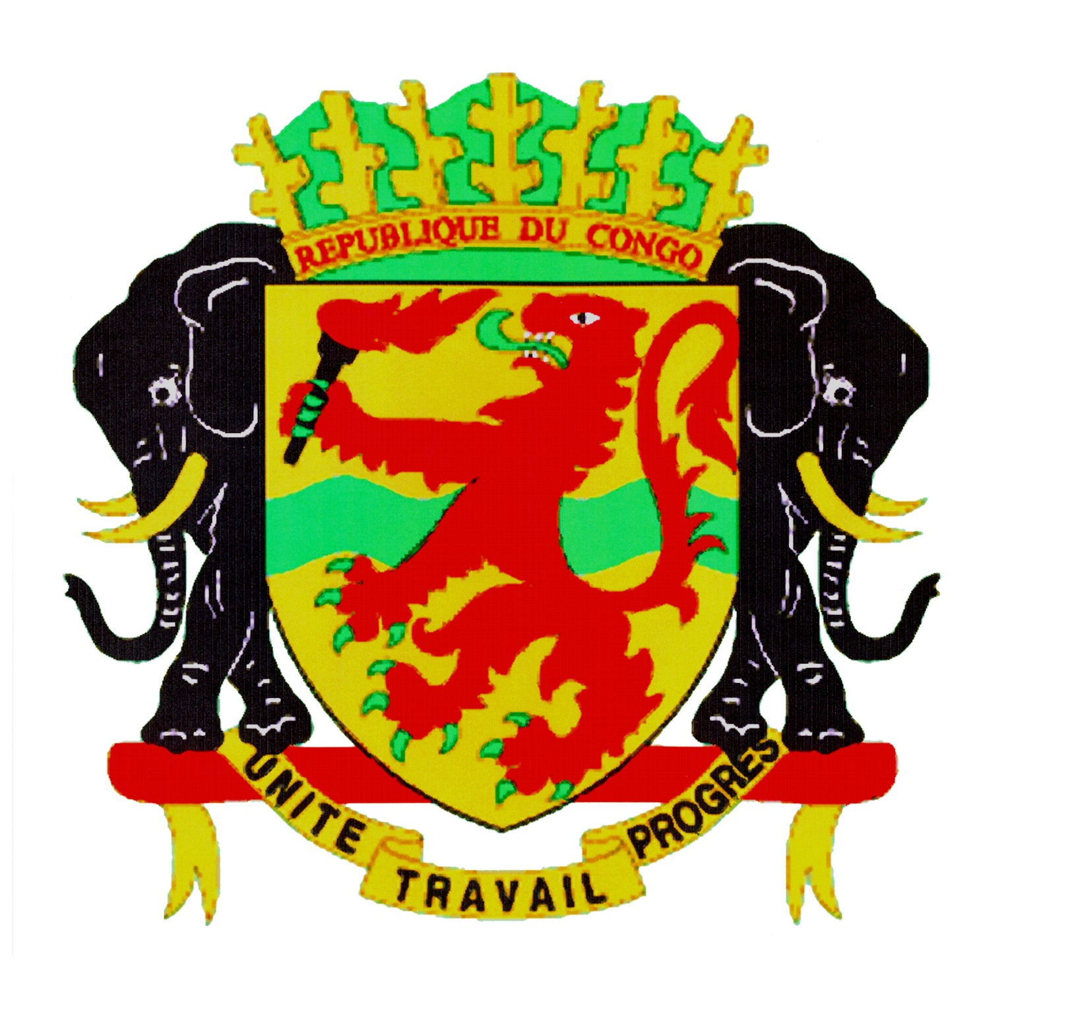 | Mission Permanente de la République du Congo  auprès de l’Office des Nations Unies à Genève,  de l’Organisation Mondiale du Commerce et des autres Organisations Internationales en Suisse

EXAMEN PERIODIQUE UNIVERSEL DE LA ZAMBIE
Déclaration du Congo
30 janvier 2023

Monsieur le Président,

Le Congo souhaite une chaleureuse bienvenue à la délégation de la Zambie et la félicite pour la présentation de son rapport national.
Mon pays salue les efforts entrepris par la Zambie, depuis son dernier Examen, pour renforcer son arsenal de protection des droits de l’homme.
En cela, le Congo voudrait relever les avancées notables enregistrées dans les domaines de l’enseignement et celui de la santé.
Mon pays encourage la Zambie à maintenir cette dynamique et, dans ce cadre souhaiterait lui faire les recommandations suivantes :
- Redoubler d’efforts pour protéger efficacement les personnes atteintes d’albinisme contre toutes les formes de violence et leur assurer une pleine jouissance des droits ;

- Ratifier la Convention internationale sur la protection des droits de tous les travailleurs migrants et des membres de leur famille.

Enfin le Congo souhaite un plein à la Zambie pour son EPU.

Je vous remercie.

